

ENTERPRISE IDP
TERRAFORM • HELM • KUSTOMIZE • GITOPS
架構評估、技術分工與標準化部署指引

技術審閱修訂版 | 2026-11-05



Executive Summary
本文件整合原稿兩部分：Backstage + Kustomize + Argo CD GitOps 工作流程，以及 Terraform + Helm + Kustomize 的 Enterprise IDP 擴充方案。採用兩條受控流程：Infrastructure IaC 由 Terraform Pipeline 管理；Application GitOps 由 Argo CD 管理 Helm 或 Kustomize 產生的 Kubernetes Manifests。
核心建議：Backstage 提供版本化 Golden Paths；Git PR / 4-Eyes Review 管理變更；Terraform 負責 Cloud Foundation；一般 Microservices 優先以 Helm Chart + Environment Values 管理 Dev / UAT / Staging / Production，無須重複使用 Kustomize Overlays；Kustomize-only 為可選替代路徑。Argo CD 負責 Render、Sync、Drift Detection；Kyverno、Argo Rollouts 與 Observability 提供治理及營運能力。

審閱與修訂重點
- 整併原稿重複的章節編號，區分「Kustomize-only GitOps」與「Terraform + Helm / Kustomize 擴充」。
- 修正「Argo CD 執行 kubectl」的描述：Argo CD repo-server 產出 manifests，Sync Engine 負責同步，不等同依次執行 CLI。
- 明確區分 Helm 與 Kustomize 的替代 Golden Paths；同時使用僅作例外，且需專門渲染配置。
- 補充 Template 更新不會自動更新既有 Microservices；應有版本管理、升級 PR、政策及驗證流程。
- Terraform / Crossplane 不可共同管理同一個外部資源；Argo CD 與 Terraform Helm Provider 也不應雙重管理同一 Application。

1. 技術定位與責任分工
Component | Responsibility | Recommended Ownership
Backstage | Developer Portal、Service Catalog、Software Templates | Platform Engineering
Terraform | VPC / Cluster / Database / Shared Infrastructure | Infrastructure Team
Helm | Chart Packaging、values-based Configuration | Platform + Application Teams
Kustomize | Base + Overlays / Patching | Platform + Application Teams
Argo CD | Manifest Render、GitOps Sync、Drift Reconciliation | Platform Engineering
Argo Rollouts | Canary / Blue-Green、Analysis | Platform Engineering
Kyverno | Admission Policy / Validation / Mutation | Security + Platform
Crossplane (optional) | Kubernetes-native Infrastructure Claims | Platform Engineering
OTel + Grafana Stack | Metrics / Logs / Traces、Dashboards | SRE / Observability

2. Manual Deployment vs IDP + GitOps
Activity | Manual Deployment | IDP + GitOps
Application Skeleton | 手動建立 | Backstage Golden Path
Kustomize 配置 | 自行建立 Base / Overlays | Template 產生；Git 版控
Render | kubectl kustomize / helm template | Argo CD 整合工具渲染
Deployment | kubectl apply -k | Argo CD Sync
Review / Audit | 依團隊流程 | PR、CI、Approval
Drift | 自行檢查 | Argo CD 比較並依設定修復
Developer Access | 可能需要 kubectl | Portal / Git PR；無需 Production Cluster 部署權限

3. 推薦 Enterprise IDP Logical Architecture
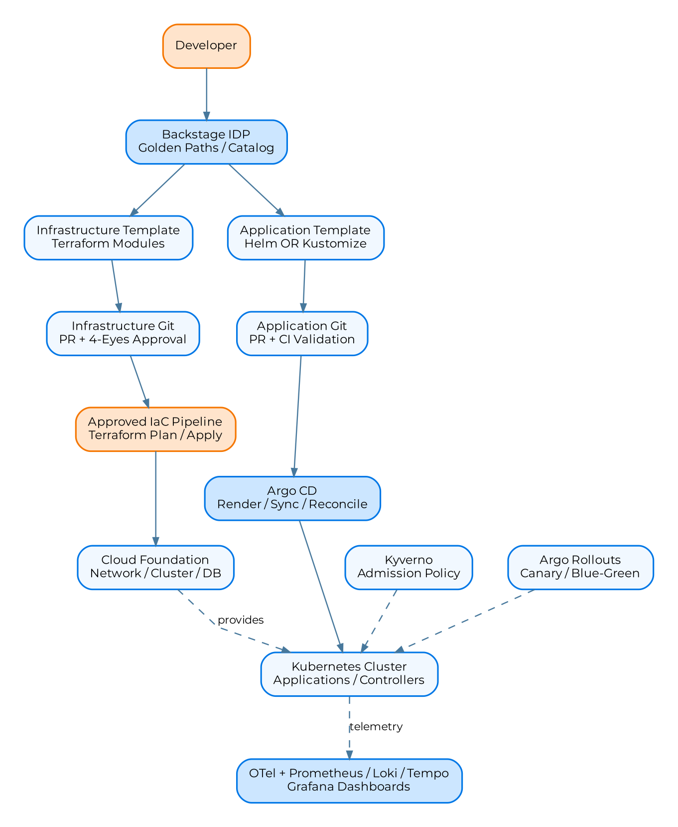
圖 1｜Infrastructure IaC 與 Application GitOps 兩條受控流程
Terraform 的 Git-based IaC 通常由獨立 Pipeline 執行 plan/apply；Argo CD 主要管理 Kubernetes Applications，並不原生將 Terraform 當作一般 Application Source。各 Controller 透過 Kubernetes API 獨立運作。

4. Kustomize-only Golden Path
最簡單的 Microservice Golden Path 可採 Kustomize Base + Overlays。Backstage 用 Skeleton Files 建立 YAML 並推送 Git；Argo CD Application 指向 overlay 目錄並自動偵測 Kustomize。
payment-service/
├── src/
└── k8s/
├── base/
│ ├── deployment.yaml
│ ├── service.yaml
│ └── kustomization.yaml
└── overlays/
├── dev/kustomization.yaml
├── uat/kustomization.yaml
└── production/kustomization.yaml

4.1 Argo CD Application — Kustomize
apiVersion: argoproj.io/v1alpha1
kind: Application
metadata:
name: payment-service-dev
namespace: argocd
spec:
project: default
source:
repoURL: https://git.example.com/payment-service.git
targetRevision: main
path: k8s/overlays/dev
destination:
server: https://kubernetes.default.svc
namespace: dev
syncPolicy:
automated:
prune: false
selfHeal: true
syncOptions:
- CreateNamespace=true
注意：repoURL 為範例；部署前需驗證 Repository Access、Namespace、Argo CD Project 權限及實際 Sync Policy。Argo CD 原生 Kustomize Render 不是在 Pod 中按字面執行 kubectl kustomize 與 kubectl apply -k。

4.2 本地驗證與正式 GitOps
kubectl kustomize ./k8s/overlays/dev # Preview only
kubectl diff -k ./k8s/overlays/dev # Compare
kubectl apply -k ./k8s/overlays/dev # Direct apply: dev/test only
正式 Production 建議以 PR Merge / Controlled Promotion 觸發 Argo CD Sync，不讓一般 Developer 透過 kubectl 直接修改 Cluster。

5. Application GitOps Workflow
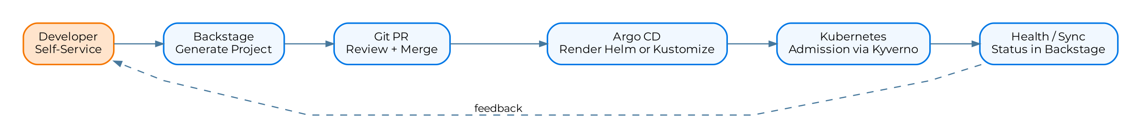
圖 2｜Developer Self-Service → Git PR → Argo CD → Kubernetes
Backstage 可整合 Argo CD 顯示 Sync / Health，但需事先安裝及設定 Integration。若提供 Deploy Action，應採最小權限及審批，不得繞過 Git 的受控 Desired State。

6. Terraform + Helm / Kustomize：擴充方案
當 IDP 需要自助建立基礎設施時，可新增 Terraform Infrastructure Template、受控 Pipeline 與 Remote State。Application Deployment 則保留獨立 GitOps Workflow；不要讓 Terraform Pipeline 與 Argo CD 共同管理同一 Workload。

6.1 Helm、Kustomize 的三種部署模式
Pattern | Approach | Recommendation
A | Helm Chart + values-dev / uat / production + Argo CD | 標準化 Microservices；推薦
B | Kustomize Base / Overlays + Argo CD | 原生 YAML 明確可讀；推薦
C | Helm Render + Kustomize Patches + Argo CD | 特殊 Chart 缺乏參數時；例外審批

模式 C 在 Argo CD 中需要配置對應的工具鏈；Kustomize 的 Helm 整合涉及 --enable-helm，預設環境不能假設已啟用。避免為每個 Microservice 強制導入 Helm 與 Kustomize 雙層抽象。

6.2 Golden Path Repository Templates
infrastructure-repo/
└── terraform/
├── modules/{network,kubernetes,database}/
└── environments/{dev,uat,production}/

payment-service/
├── src/
├── Dockerfile
├── catalog-info.yaml
├── helm/payment-service/
├── values/{dev,uat,staging,production}.yaml
└── argocd/application.yaml
上述 Application Repository 展示 Helm-first 模式；應包含 Dev、UAT、Staging、Production 四組 Values。採用 Helm 時，不必再為相同環境差異建立 Kustomize Overlays；Kustomize-only 模式則以 k8s/base 與 k8s/overlays 取代 Helm Chart / Values。

6.3 Example — Helm Values (Development)
replicaCount: 2
image:
repository: registry.example.com/payment-service
tag: "1.2.0"
resources:
requests: {cpu: 250m, memory: 512Mi}
limits: {cpu: "1", memory: 1Gi}
observability:
enabled: true

6.4 Example — Argo CD Helm Application
apiVersion: argoproj.io/v1alpha1
kind: Application
metadata:
name: payment-service-dev
namespace: argocd
spec:
project: default
source:
repoURL: https://git.example.com/payment-service.git
targetRevision: main
path: helm/payment-service
helm:
valueFiles:
- ../../values/dev.yaml
destination:
server: https://kubernetes.default.svc
namespace: payment-dev
syncPolicy:
automated:
prune: false
selfHeal: true
syncOptions:
- CreateNamespace=true
Argo CD 使用 Helm Chart 作為 Manifest Generator（類似 helm template），並由 Argo CD 管理同步，而非通常意義上的 helm install Release。valueFiles 相對路徑及 Repository 佈局需在實際 Argo CD 環境驗證。

6.5 Helm-only：Dev / UAT / Staging / Production 環境標準化
審閱結論：對一般 Payment、Trade Finance、SCF 等 Microservices，若 Helm Chart 已將 Replicas、Image、Resources、Ingress、Feature Flags 等環境差異參數化，使用同一份 Helm Chart 搭配各環境 Values，即可管理 Dev、UAT、Staging 與 Production。無須再用 Kustomize Overlays 重複設定同一批欄位。
圖 4｜Helm-only Golden Path：Backstage → Git → Argo CD → 四環境
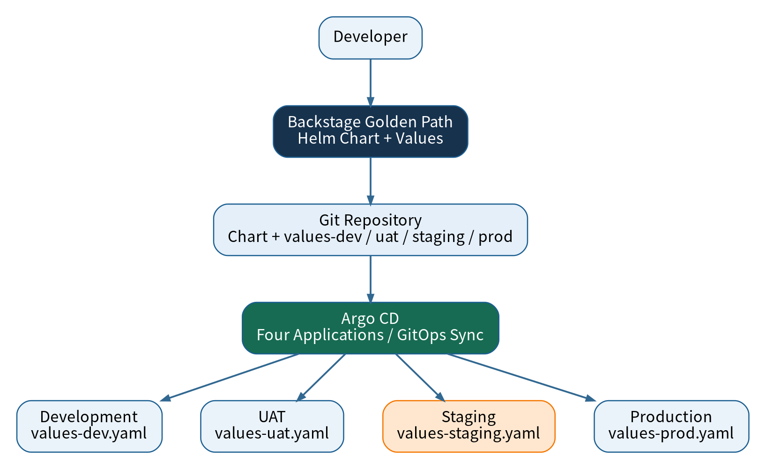

推薦的 Repository Layout（Helm-first）
payment-service/
├── src/
├── Dockerfile
├── chart/
│ ├── Chart.yaml
│ ├── values.yaml # Shared defaults
│ └── templates/
│ ├── deployment.yaml
│ ├── service.yaml
│ └── ingress.yaml
├── environments/
│ ├── values-dev.yaml
│ ├── values-uat.yaml
│ ├── values-staging.yaml
│ └── values-prod.yaml
└── argocd/
└── applications/ # One per environment

環境 Values 及部署方式對照
Environment | Helm Values | Argo CD Application
Development | values-dev.yaml | payment-service-dev
UAT | values-uat.yaml | payment-service-uat
Staging | values-staging.yaml | payment-service-staging
Production | values-prod.yaml | payment-service-prod

Staging Values 示例：environments/values-staging.yaml
replicaCount: 2
image:
repository: registry.example.com/payment-service
tag: "1.2.0"
resources:
requests:
cpu: 250m
memory: 512Mi
limits:
cpu: "1"
memory: 1Gi
environment: staging

Argo CD Staging Application（same repository）
apiVersion: argoproj.io/v1alpha1
kind: Application
metadata:
name: payment-service-staging
namespace: argocd
spec:
project: default
source:
repoURL: https://git.example.com/payment-service.git
targetRevision: main
path: chart
helm:
valueFiles:
- ../environments/values-staging.yaml
destination:
server: https://kubernetes.default.svc
namespace: payment-staging
syncPolicy:
automated:
prune: false
selfHeal: true
syncOptions:
- CreateNamespace=true
註：上例 Chart 位於 repository 的 chart/，Staging Values 位於 environments/；兩者使用同一 Git Repository。需依實際 Chart、Argo CD Project、Namespace 及版本驗證相對路徑與權限。Argo CD 使用 Helm Template Render Kubernetes Manifests，而非一般 helm install Release。

6.6 審閱注意事項：避免 Helm / Kustomize 重複管理
- 一個應用工作負載應指定單一主要部署渲染路徑：Helm-first 或 Kustomize-first；不應無理由同時維護 Values 與 Overlays。
- Helm-only 的前提是 Chart 已暴露需要調整的參數；未被參數化的 Kubernetes 欄位，應優先修改受控 Chart。只有特殊整合情境才考慮 Helm + Kustomize 組合。
- 每個環境應有獨立的 Argo CD Application（或由 ApplicationSet 產生），以獨立 Values、目標 Namespace、RBAC 與 Sync Policy 隔離。
- Production 應沿用 Git Protected Branches、4-Eyes Approval、CI Policy Check、Image Digest Pinning 與受控 Promotion；不要將生產密碼放在 Values。
- Helm Chart / Shared Library Chart 更新不會自動讓所有既有服務升級；使用 Chart Versioning、依賴更新與受控 PR 達成持續治理。
- Infrastructure 仍由 Terraform Pipeline 管理；不要讓 Terraform Helm Provider 與 Argo CD 同時管理同一應用。

7. Terraform vs Crossplane：Resource Ownership
圖 3｜Terraform、Crossplane（選用）、Argo CD 的資源所有權邊界
Criterion | Terraform | Crossplane
Model | Plan / Apply + State | Kubernetes Controllers / Reconciliation
Typical Use | Network / Shared Cluster / Cloud Foundation | App-specific infrastructure Claims
Git-based Review | PR + IaC Pipeline | PR + Argo CD / Kubernetes Resources
Drift | 依 Pipeline / Automation 規則 | Controller 持續 Reconciliation
Critical Guardrail | Terraform State 權限與鎖定 | Claims、Providers 與權限治理

Terraform-first 是建議初始方案。若導入 Crossplane，請以 Resource Ownership Register 明確標示每個 Database、Network、Cluster 與 Application 的唯一 Controller / Provisioner，避免雙重管理；同一 Helm Workload 也不可同時由 Terraform Helm Provider 與 Argo CD 控制。

8. Deployment Governance 與 Environment Promotion
Environment | Release Policy | Key Controls
Development | PR Merge → Automatic Sync | Lint、Policy Checks、Automated Tests
UAT | Review / Approval → Controlled or Auto Sync | Integration / E2E Tests、Approval
Production | 4-Eyes Approval → Controlled Promotion | Change Record、Rollback、Image Digest Pinning、Audit

- Backstage Golden Paths 應版本化；Template 升級不會自動修改已生成的既有 Repository。
- 集中維護 Helm Library Charts / Kustomize Bases、升級 PR 自動化與 Kyverno Guardrails。
- 使用 Git Protected Branches、CI Security Scans、Policy-as-Code 與最小權限 Service Accounts。
- Production 的 Terraform Apply、Argo CD Sync 與 Argo Rollouts Promotion 應有清晰的權限與變更紀錄。
- 使用 OpenTelemetry Collector、Prometheus、Loki、Tempo、Grafana 定義可觀測性 Baseline；注意 Prometheus 的採集方式需依實際組件設定。

9. Practical Recommendation
China Systems Enterprise IDP 建議初始標準：Backstage + Terraform + Helm（預設）+ Argo CD + Kyverno + Kubernetes + OpenTelemetry / Grafana。Helm Chart 透過各環境 Values 管理 Dev / UAT / Staging / Production；不需以 Kustomize 重複維護相同配置。若原生 YAML 需求較適合，可選用 Kustomize-only Golden Path。Canary / Blue-Green 需求才納入 Argo Rollouts；Kubernetes-native Infrastructure Self-Service 需求則再評估 Crossplane。
決策原則：統一 Golden Paths、維護 Git Desired State、保留 4-Eyes Review、只讓一個受控系統管理每一類資源。平台能力應隨需求分階段導入，而非堆疊工具。

10. Reference Notes
本文件依使用者提供之 Markdown 整併與技術審閱。下列官方參考資訊用於確認 Argo CD 的 Kustomize / Helm 支援及 CMP 配置：
- Argo CD: https://argo-cd.readthedocs.io/en/stable/user-guide/kustomize/
- Argo CD: https://argo-cd.readthedocs.io/en/stable/operator-manual/config-management-plugins/
- Argo CD documentation: https://argo-cd.readthedocs.io/

